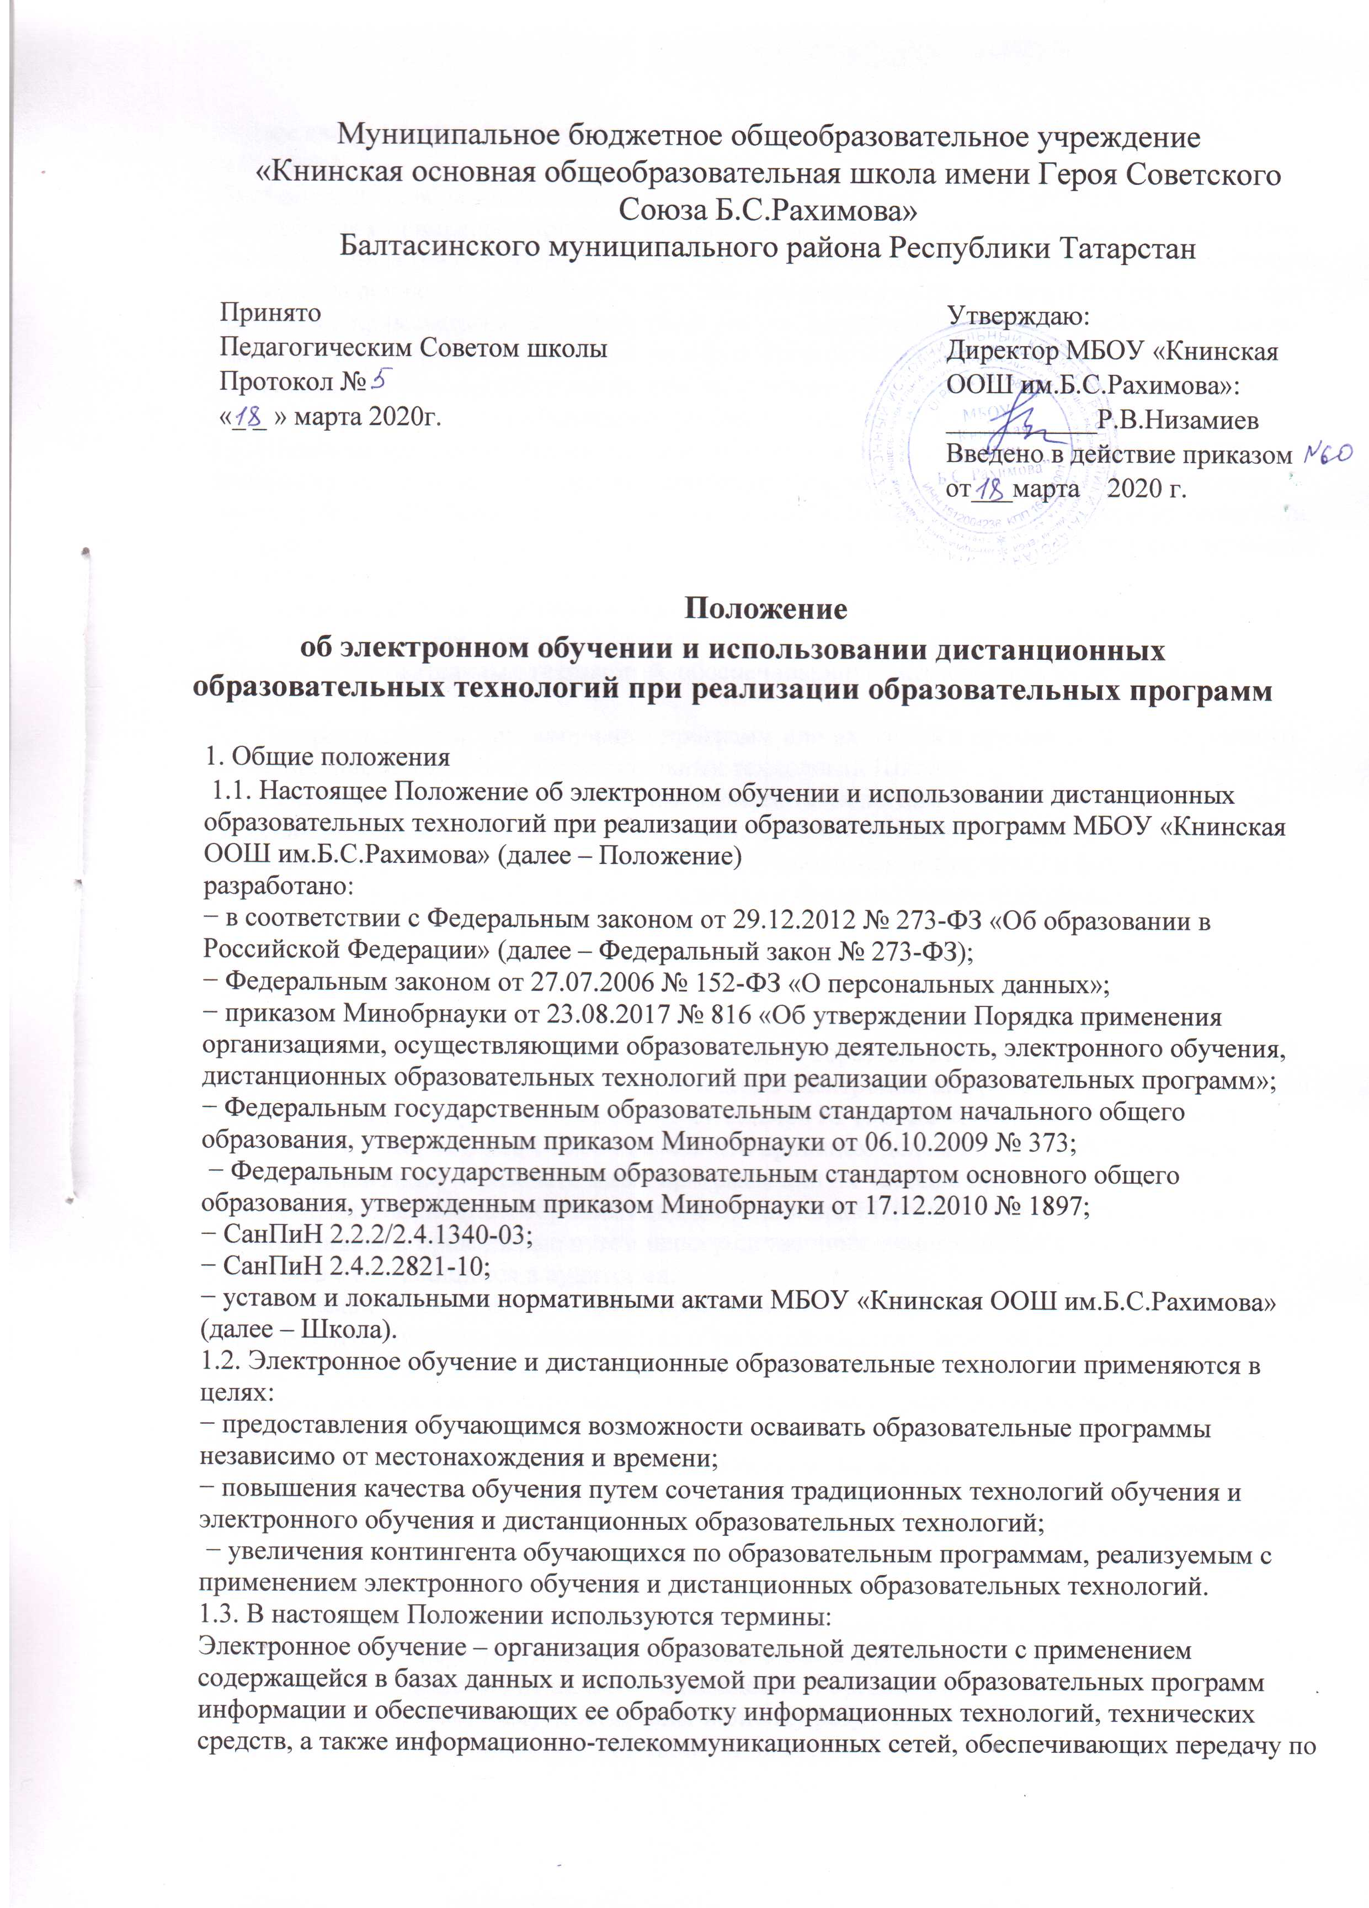

линиям связи указанной информации, взаимодействие обучающихся и педагогических работников.
Дистанционные образовательные технологии – образовательные технологии,
реализуемые в основном с применением информационно-телекоммуникационных сетей при
опосредованном (на расстоянии) взаимодействии обучающихся и педагогических работников.
1.4. Местом осуществления образовательной деятельности при реализации образовательных программ с применением электронного обучения, дистанционных образовательных техноло-гий является место нахождения Школы независимо от места нахождения обучающихся.
2. Компетенция Школы при применении электронного обучения, дистанционных образова-
тельных технологий при реализации образовательных программ.
2.1. Школа вправе применять электронное обучение и дистанционные образовательные
технологии при реализации образовательных программ в предусмотренных Федеральным законом № 273-ФЗ формах получения образования и формах обучения или при их сочетании, при проведении учебных занятий, практик, текущего контроля успеваемости, промежуточной и итоговой аттестации обучающихся.
2.2. Школа доводит до участников образовательных отношений информацию о реализации
образовательных программ или их частей с применением электронного обучения, дистан-ционных образовательных технологий, обеспечивающую возможность их правильного выбора.
2.3. При реализации образовательных программ или их частей с применением электронного
обучения, дистанционных образовательных технологий Школа:
− обеспечивает соответствующий применяемым технологиям уровень подготовки педаго-
гических, научных, учебно-вспомогательных, административно-хозяйственных работников;
− оказывает учебно-методическую помощь обучающимся, в том числе в форме индивидуаль-
ных консультаций, оказываемых дистанционно с использованием информационных и
телекоммуникационных технологий;
− самостоятельно определяет соотношение объема занятий, проводимых путем непосредствен
ного взаимодействия педагогического работника с обучающимся, и учебных занятий с при-менением электронного обучения, дистанционных образовательных технологий;
− ведет учет и осуществляет хранение результатов образовательного процесса и внутренний документооборот на бумажном носителе и/или в электронно-цифровой форме в соответствии с требованиями Федерального закона от 27.07.2006 № 152-ФЗ «О персональных данных», Федерального закона от 22.10.2004 25-ФЗ «Об архивном деле в Российской Федерации».
2.4. При реализации образовательных программ или их частей с применением электронного
обучения, дистанционных образовательных технологий Школа вправе не предусматривать
учебные занятия, проводимые путем непосредственного взаимодействия педагогического
работника с обучающимся в аудитории.
2.5. При реализации образовательных программ или их частей с применением исключительно электронного обучения, дистанционных образовательных технологий Школа самостоятельно и (или) с использованием ресурсов иных организаций:
− создает условия для функционирования электронной информационно-образовательной
среды, обеспечивающей освоение обучающимися образовательных программ или их частей в
полном объеме независимо от места нахождения обучающихся;
− обеспечивает идентификацию личности обучающегося, выбор способа которой
осуществляется организацией самостоятельно, и контроль соблюдения условий проведения
мероприятий, в рамках которых осуществляется оценка результатов обучения.
2.6. Школа вправе осуществлять реализацию образовательных программ или их частей с
применением исключительно электронного обучения, дистанционных образовательных
технологий, организуя учебные занятия в виде онлайн-курсов, обеспечивающих для обучающихся независимо от их места нахождения и организации, в которой они осваивают образовательную программу, достижение и оценку результатов обучения путем организации образовательной деятельности в электронной информационно-образовательной среде, к которой предоставляется открытый доступ через информационно-телекоммуникационную сеть интернет.
Освоение обучающимся образовательных программ или их частей в виде онлайн-курсов
подтверждается документом об образовании и (или) о квалификации либо документом об
обучении, выданным организацией, реализующей образовательные программы или их части в
виде онлайн-курсов.
3. Учебно-методическое обеспечение
3.1. Учебно-методическое обеспечение учебного процесса с применением электронного
обучения, дистанционных образовательных технологий включает электронные информацион-ные образовательные ресурсы (ЭИОР), размещенные на электронных носителях и/или в электронной среде поддержки обучения, разработанные в соответствии с требованиями ФГОС, локальными документами Школы.
3.2. Учебно-методическое обеспечение должно обеспечивать организацию самостоятельной
работы обучающегося, включая обучение и контроль знаний обучающегося (самоконтроль,
текущий контроль), тренинг путем предоставления обучающемуся необходимых (основных)
учебных материалов, специально разработанных для реализации электронного обучения и
дистанционных образовательных технологий.
3.3. В состав учебно-методического обеспечения учебного процесса с применением
электронного обучения, дистанционных образовательных технологий входят:
− рабочая программа;
− сценарий обучения с указанием видов работ, сроков выполнения и информационных ресурсов поддержки обучения;
− методические указания для обучающихся, включающие график выполнения работ
и контрольных мероприятий, теоретические сведения, примеры решений;
− электронные информационные образовательные ресурсы (ЭИОР), размещенные на электронных носителях и/или в электронной среде поддержки обучения, разработанные в соответствии с требованиями ФГОС, локальными документами Школы:
а) текстовые – электронный вариант учебного пособия или его фрагмента,
литературных произведений, научно-популярные и публицистические тексты, представлен-ные в электронной форме, тексты электронных словарей и энциклопедий;
б) аудио – аудиозапись теоретической части, практического занятия или иного вида учебного материала;
в) видео – видеозапись теоретической части, демонстрационный анимационный
ролик;
г) программный продукт, в том числе мобильные приложения.
4. Техническое и программное обеспечение
4.1. Техническое обеспечение применения электронного обучения, дистанционных
образовательных технологий включает:
– серверы для обеспечения хранения и функционирования программного и информационного обеспечения;
– средства вычислительной техники и другое оборудование, необходимое для обеспечения эксплуатации, развития, хранения программного и информационного обеспечения, а также доступа к ЭИОР преподавателей и обучающихся Школы;
– коммуникационное оборудование, обеспечивающее доступ к ЭИОР через локальные сети и сеть интернет.
4.2. Программное обеспечение применения электронного обучения, дистанционных
образовательных технологий включает:
– систему дистанционного обучения с учетом актуальных обновлений и программных дополнений, обеспечивающую разработку и комплексное использование электронных ресурсов (платформы: Moodle, openEdx);
– электронные системы персонификации обучающихся;
– программное обеспечение, предоставляющее возможность организации видеосвязи;
– серверное программное обеспечение, поддерживающее функционирование сервера и связь с электронной информационно-образовательной средой через сеть интернет;
– дополнительное программное обеспечение для разработки электронных образовательных ресурсов.
5. Порядок организации электронного обучения и применения дистанционных образовательных технологий
5.1. Выбор предметов для изучения с применением электронного обучения и дистанционных
образовательных технологий осуществляется учащимися или родителями (законными
представителями) по согласованию со Школой.
5.2. С использованием электронного обучения и дистанционных образовательных
технологий могут организовываться такие виды учебных видов деятельности (занятий и работ), как:
– уроки;
– лекции;
– семинары;
– практические занятия;
– лабораторные работы;
– контрольные работы;
– самостоятельная работа;
– консультации с преподавателями.
5.3. Ответственный за электронное обучение контролирует процесс электронного обучения и
применения дистанционных образовательных технологий, следит за своевременным заполнениемнеобходимых документов, в том числе журналов.
5.4. При реализации образовательных программ с применением электронного обучения,
дистанционных образовательных технологий учителя и ответственные лица ведут документацию: заполняют журнал успеваемости, выставляют в журнал отметки.
5.5. Рекомендуемая непрерывная длительность работы, связанной с фиксацией взора
непосредственно на экране устройства отображения информации на уроке, не должна превышать:
− для обучающихся в I–IV классах – 15 мин;
− для обучающихся в V–VII классах – 20 мин;
− для обучающихся в VIII–IX классах – 25 мин.
Оптимальное количество занятий с использованием персональных электронно-
вычислительных машин (ПЭВМ) в течение учебного дня для обучающихся I–IV классов составляет один урок, для обучающихся в V–VIII классах – два урока, для обучающихся в IX классах – три урока.
5.6. При работе на ПЭВМ для профилактики развития утомления необходимо осуществлять
комплекс профилактических мероприятий в соответствии с СанПиН 2.2.2/2.4.1340-03.
Во время перемен следует проводить сквозное проветривание с обязательным выходом
обучающихся из класса (кабинета).
5.7. Внеучебные занятия с использованием ПЭВМ рекомендуется проводить не чаще двух
раз в неделю общей продолжительностью:
− для обучающихся II–V классов – не более 60 мин;
− для обучающихся VI классов и старше – не более 90 мин.
Время проведения компьютерных игр с навязанным ритмом не должно превышать 10 мин для
учащихся II–V классов и 15 мин для учащихся более старших классов. Рекомендуетсяпрово-дить их в конце занятия.
В течение какого времени можно непрерывно применять технические средства обучения на уроках
Вид непрерывной деятельности | Время деятельности в зависимости от класса, мин.
Вид непрерывной деятельности | 1-2-й класс | 3-4-й класс | 5-7-й класс | 8-11-й класс
Просмотр статических изображений на учебных досках и экранах отраженного свечения | 10 | 15 | 20 | 25
Просмотр телепередач | 15 | 20 | 25 | 30
Просмотр динамических изображений на учебных досках и экранах отраженного свечения | 15 | 20 | 25 | 30
Работа с изображением на индивидуальном мониторе компьютера и клавиатурой | 15 | 15 | 20 | 25
Прослушивание аудиозаписи | 20 | 20 | 25 | 25
Прослушивание аудиозаписи в наушниках | 10 | 15 | 20 | 25
После использования технических средств обучения надо проводить комплекс упражнений для профилактики утомления глаз, а в конце урока – физические упражнения для профилактики общего утомления (п. 10.18 СанПиН школы).



